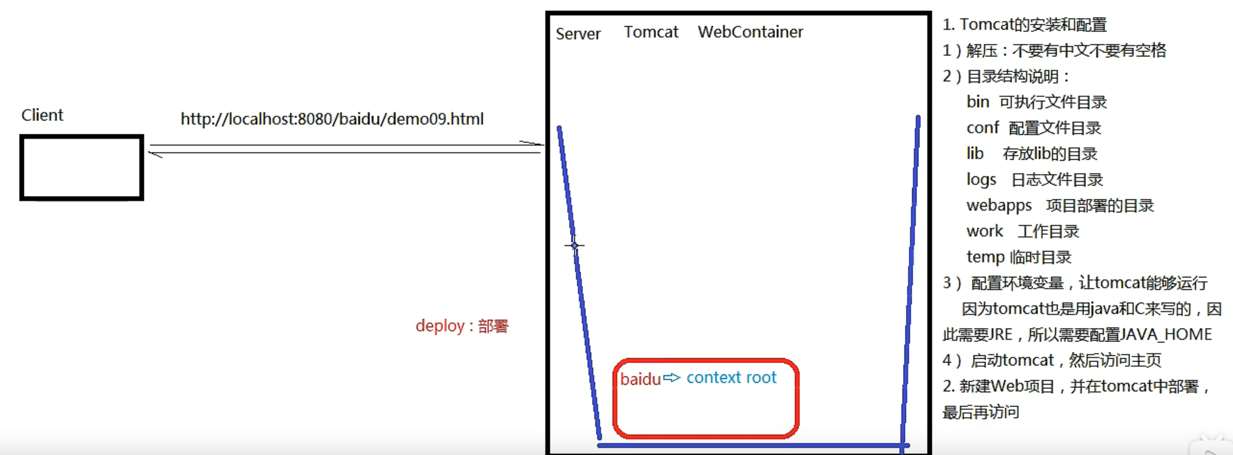

# Tomcat设置

1. 配置tomcat主目录

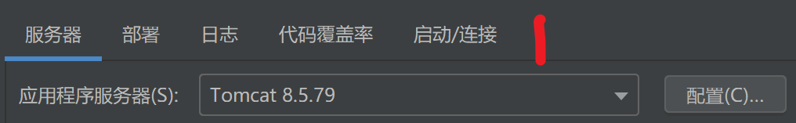

1. 添加工件，工件就是要将哪个项目部署到tomcat中，类似于扔到tomcat的webapps文件夹中，可以部署多个项目，所以工件冒号前面就是项目名

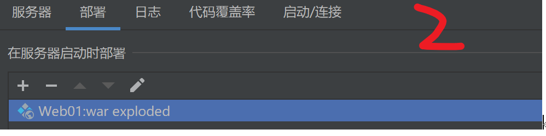

1. 此处代表从浏览器访问该工程时，在地址栏中ip：8080/应用程序上下文/……

可以将此处改为/，这样从浏览器中访问时无需加工程名，也可以改为工程名。

需要注意应用程序上下文之后就是WEBINF那一堆东西，web目录默认是被省略的。

且每个被部署的项目可以设置其应用程序上下文



修改后：

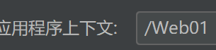

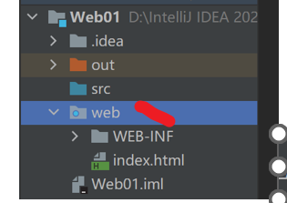

1. url就是tomcat刚启动时，默认访问的界面，如果多个项目，可以ip：8080/项目应用程序上下文/与WEB-INF同级的文件目录……

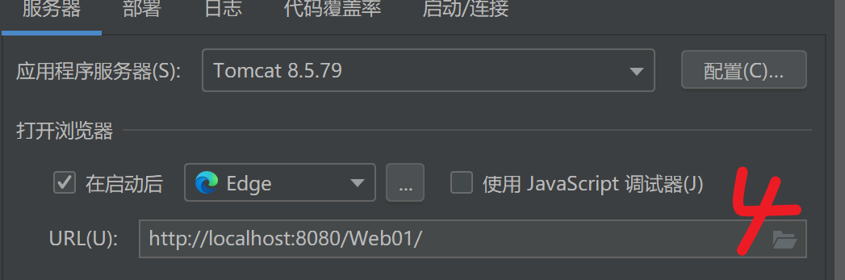



1. 设置为热部署

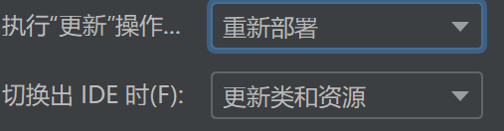

1. 如果有需要可以更改tomcat的进程端口号

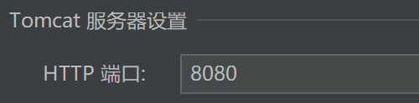

本质上就是修改的tomcat主目录下conf文件夹下的server.xml中的端口号，不要使用2000以内的端口号，是系统端口号

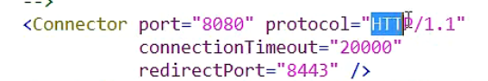

1. 直接以调试模式运行tomcat

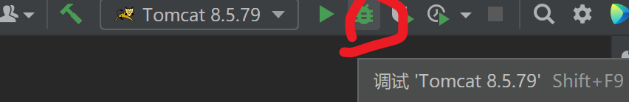

1. Idea中项目部署后会在其原来的项目根目录下生成一个out文件夹，里面就是tomcat部署的该项目。

而eclipse中是会将项目重新部署到tomcat主目录下的webapps下的。

1. 如果新建项目时未勾选web支持，日后想升级为web项目时，可以在文件-项目结构-facet，的+中

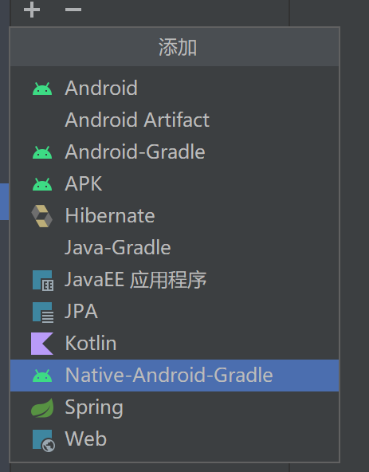

点击web，选择想要添加到的项目中即可

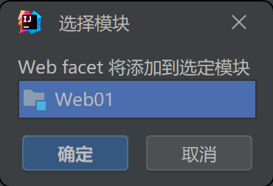

然后检查一下web.xml路径正不正确，绝对路径



检查一下资源目录正不正确，绝对路径，到web这一级（WEB-INF的上一级）即可。

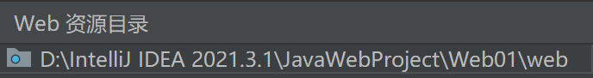

包括导入别人的web项目时，虽然WEB-INF这种文件目录都存在，但是web这一级目录是没有蓝色点的，所以也是需要文件-项目结构-facet，选中导入的项目，添加一下该项目的web.xml文件路径，包括添加以下该项目的资源目录。

1. 导入tomcat依赖jar包

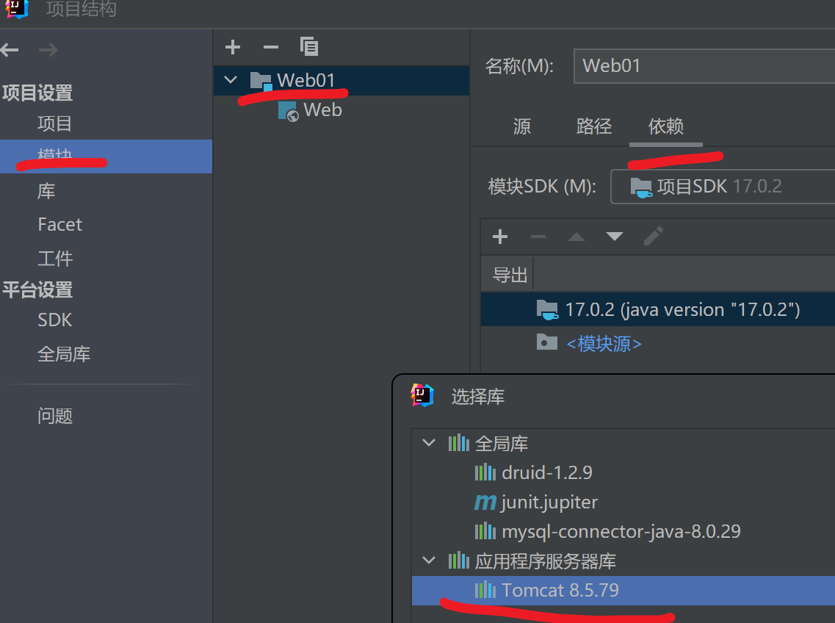

# Tomcat与数据库交互

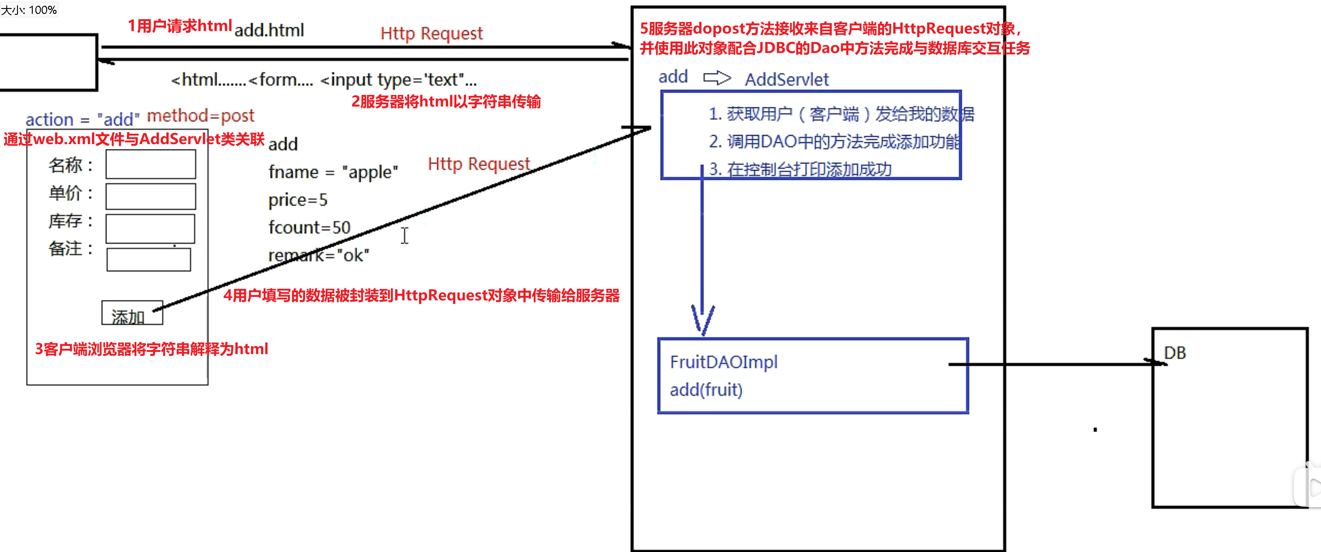

1. 用户填写完表单后提交

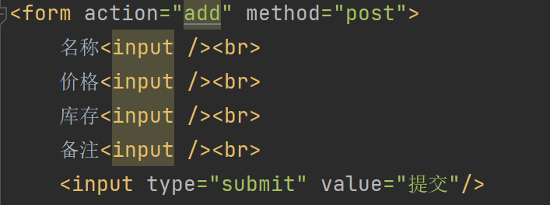

1. 发送的表单自动封装为一个Htpp Request对象。
2. AddServlet类就是服务器端的add组件，我们需要在此类中写方法来接收表单数据，并调用Dao。

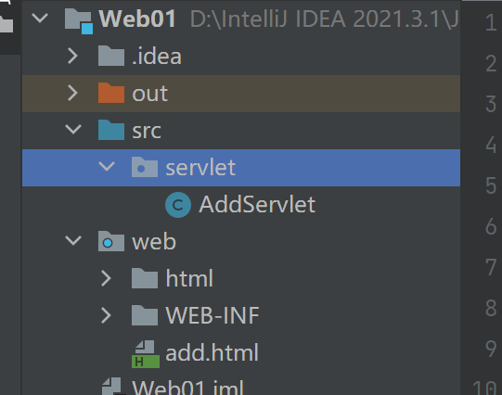

在AddServlet中，我们首要任务是接收来自客户端发送过来的数据，因为这些数据是一个个的 HTTP Request对象，所以需要有一个方法来接收这些对象，而tomcat的HttpServlet类中就提供了dopost方法来接收这些对象。前提是AddServlet类继承HttpServlet

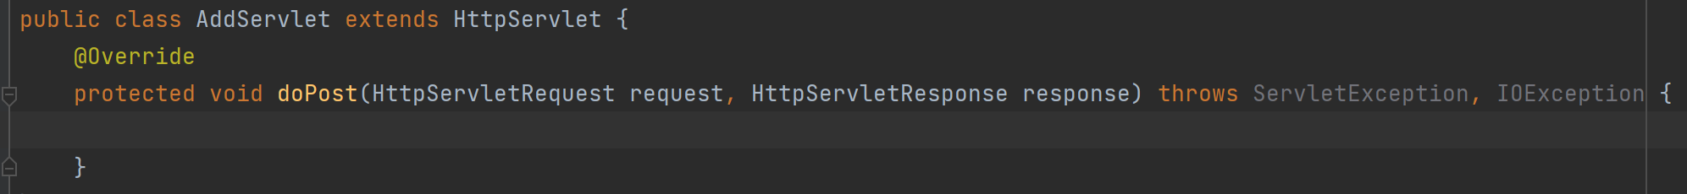

1. 在AddServlet类的dopost方法具体实现，先接收数据

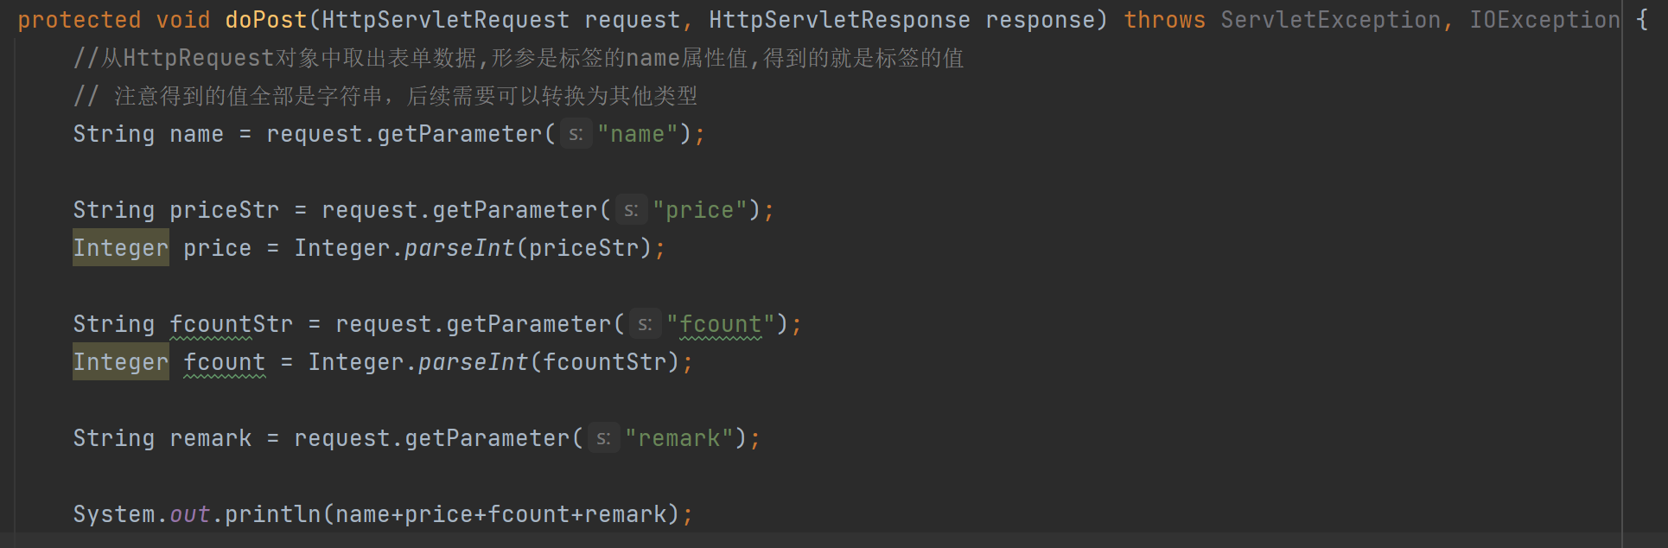

1. 问题来了，form的action=add，是怎么与AddServlet类扯上关系的呢？这就需要我们在web.xml中配置以下映射关系即可。

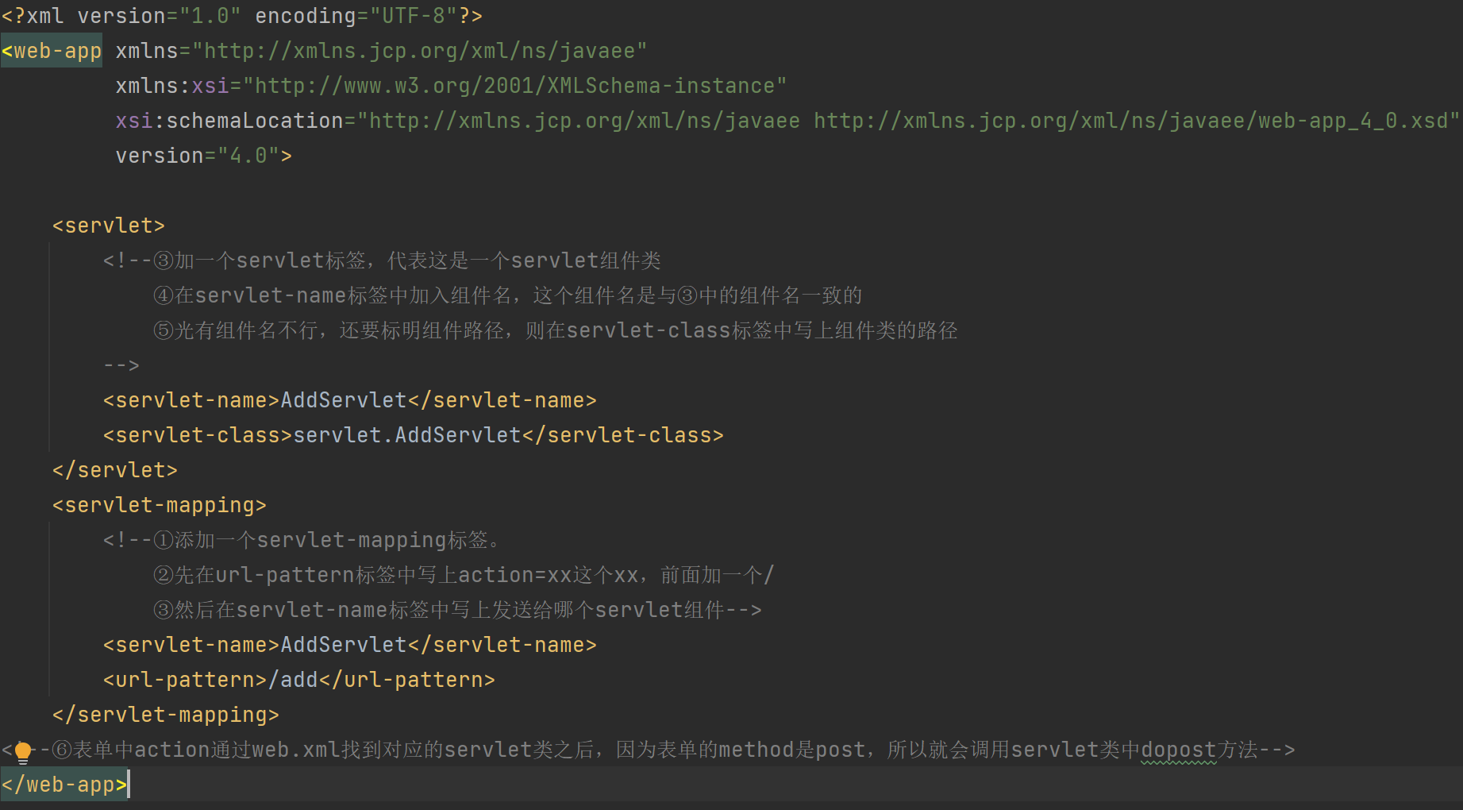

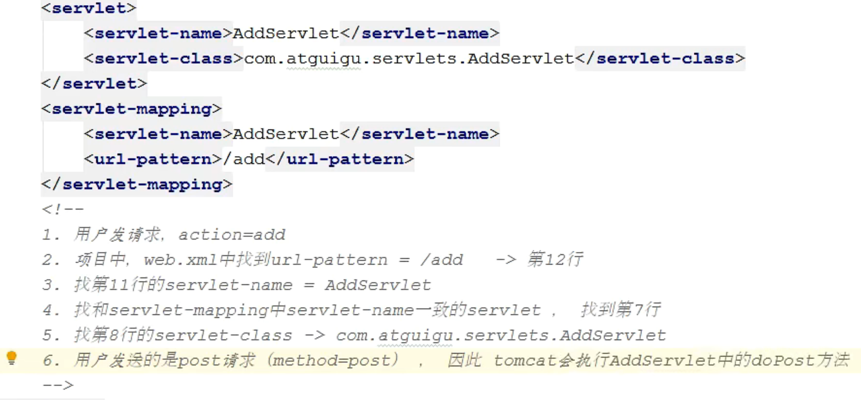

1. 打开浏览器，右键检查，打开网络和控制台面板，点击from的提交按钮，这时，会调用AddServlet类中的dopost方法。

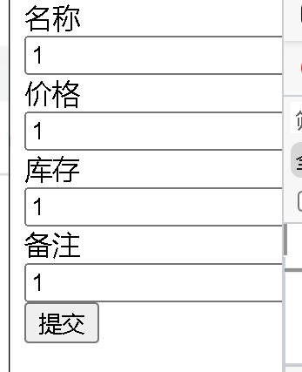

在网络面板中会出现一个名称栏，就是表单中的action，点击一下，右边选择标头，可以看到该请求的各种详情信息，**此时获取的是用户html发送的请求的详情信息**

请求标头下面可以看到，代表用户发出的该请求是向127.0.0.1的8080端口号发送请求，也就是我们本地的tomcat服务器。

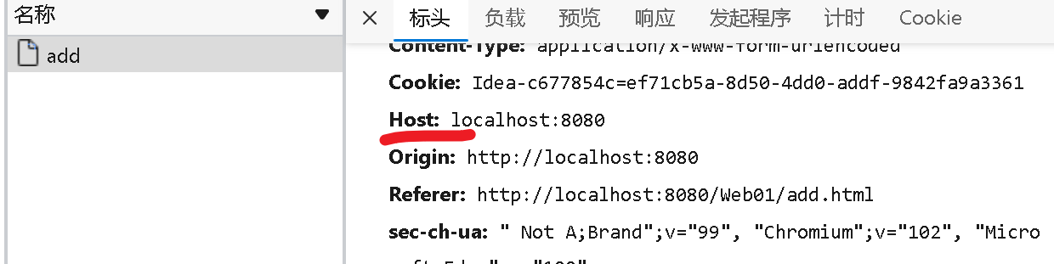

在负载栏的表单数据中可以看到表单的数据

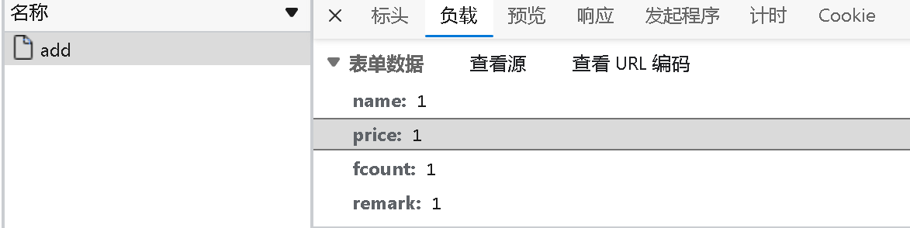

并且在④中我们打印了HtppRequest对象的各个数据，所以控制台也会显示dopost方法打印的数据

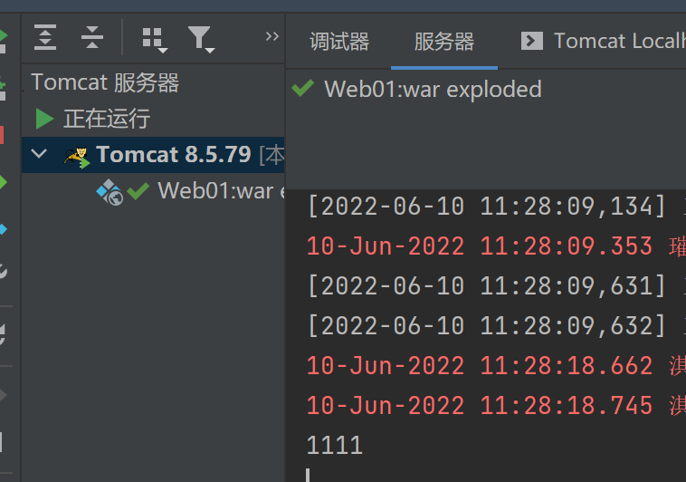

1. 如果**在web项目建立后**还想导入一些必备jar包如数据库连接包，还是在文件-项目结构-模块下导入jar包。

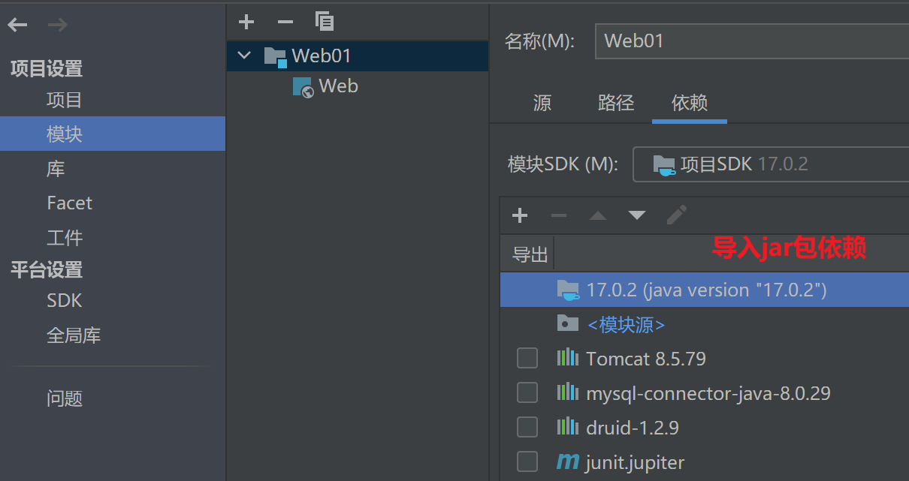

但是此时需要更新一下artifacts工件

在文件-项目结构-工件下，就会看到工件是被划波浪号的。

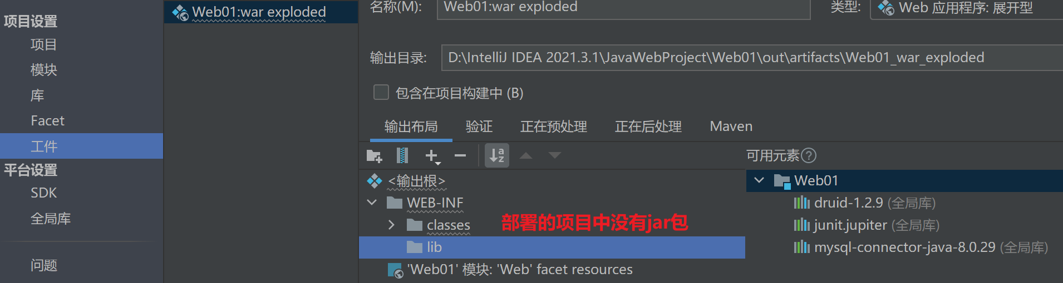

此时因为虽然导入了jar包，但是仅仅是应用在了项目中，但是将项目部署到tomcat时是没有这个jar包的，所以不光要导入jar包，还需要将jar包再部署到tomcat的该项目中。

直接右键可用元素工件至于Output Root，左边就不会有波浪号了。

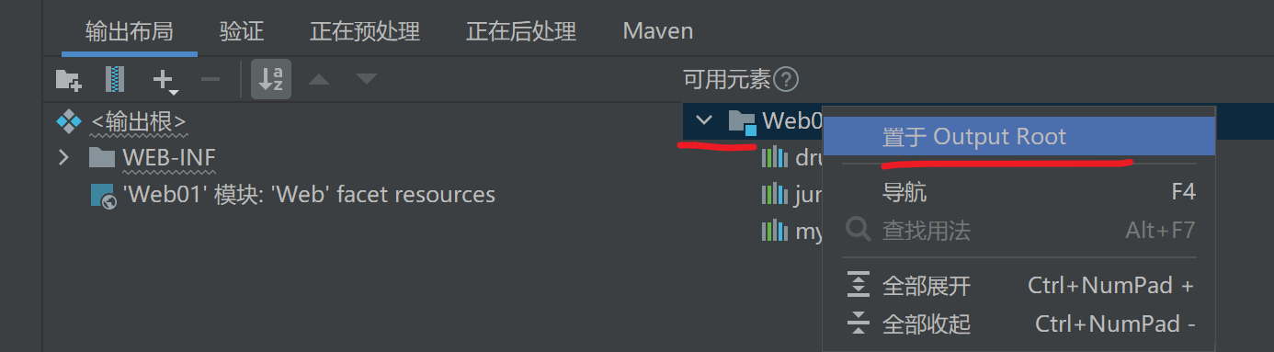

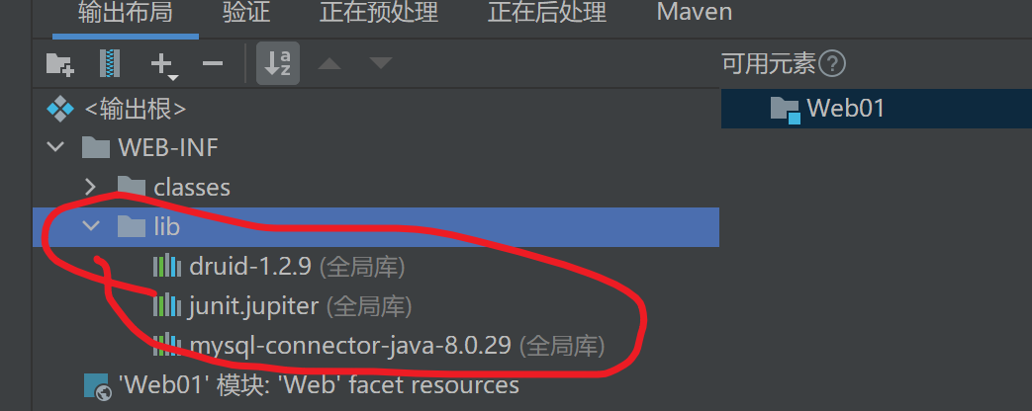

此时tomcat部署的项目中就会有jar包了。

# 注意事项以及错误

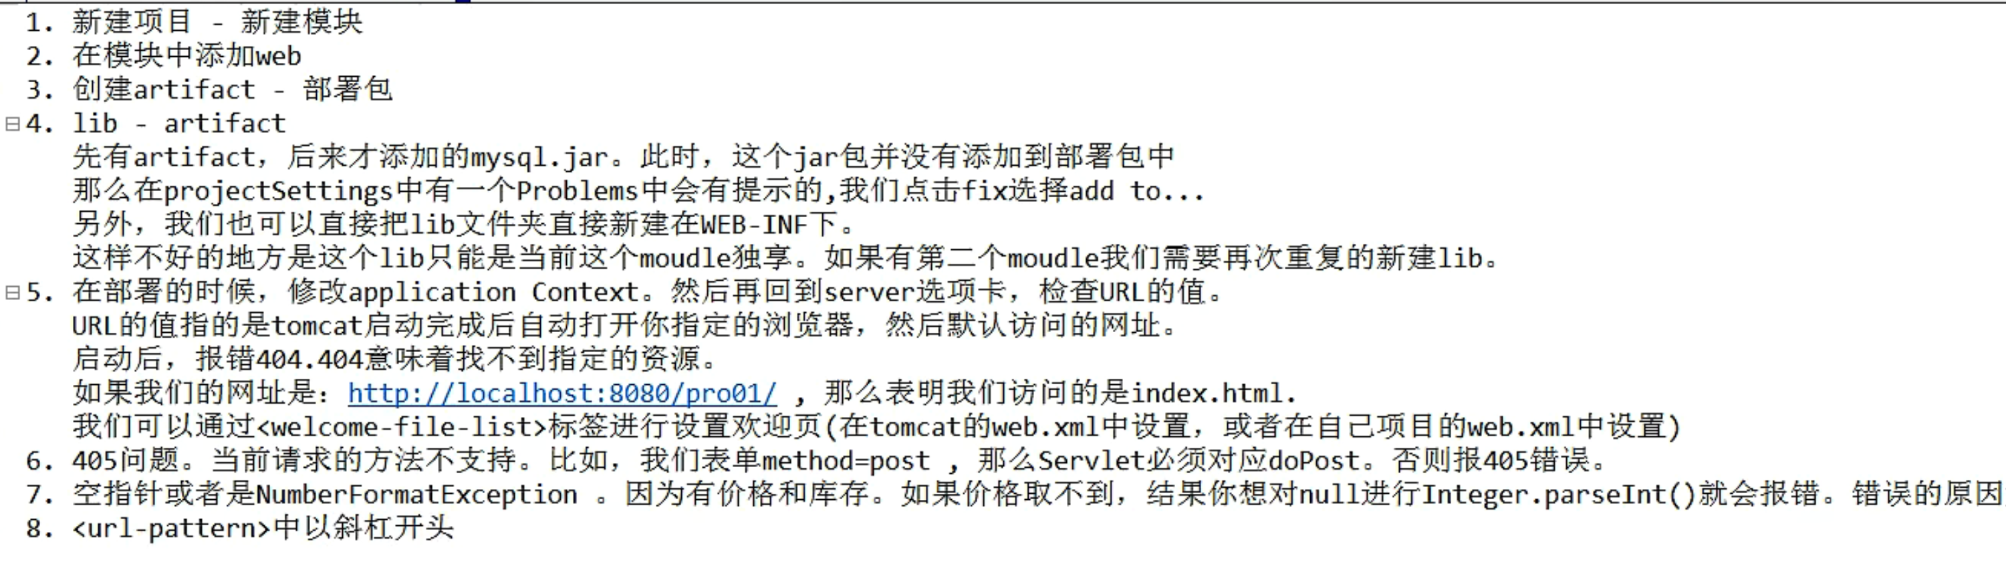

反射获取德鲁伊连接池文件时不要用系统类加载器！！！！用JDBCUtils本类加载器！！！

Post模式下servlet中需要request设置编码为UFT-8，且必须放在第一行



# Servlet

## 继承关系以及405

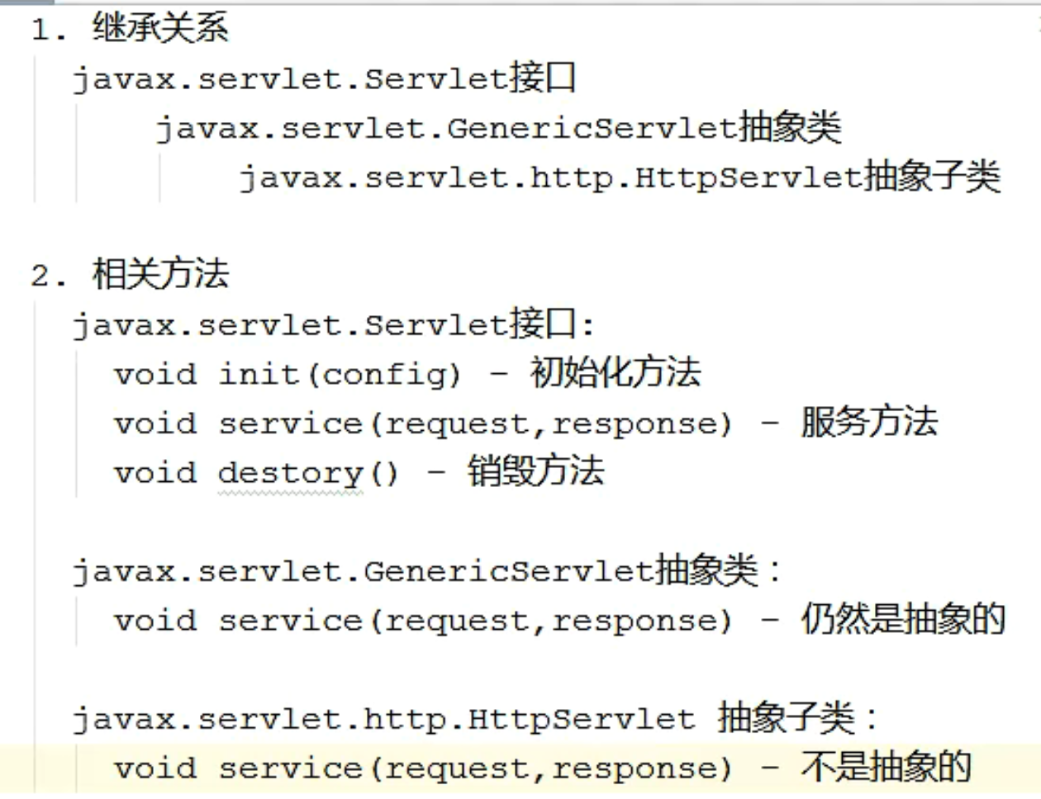

HttpServlet子类中的service方法

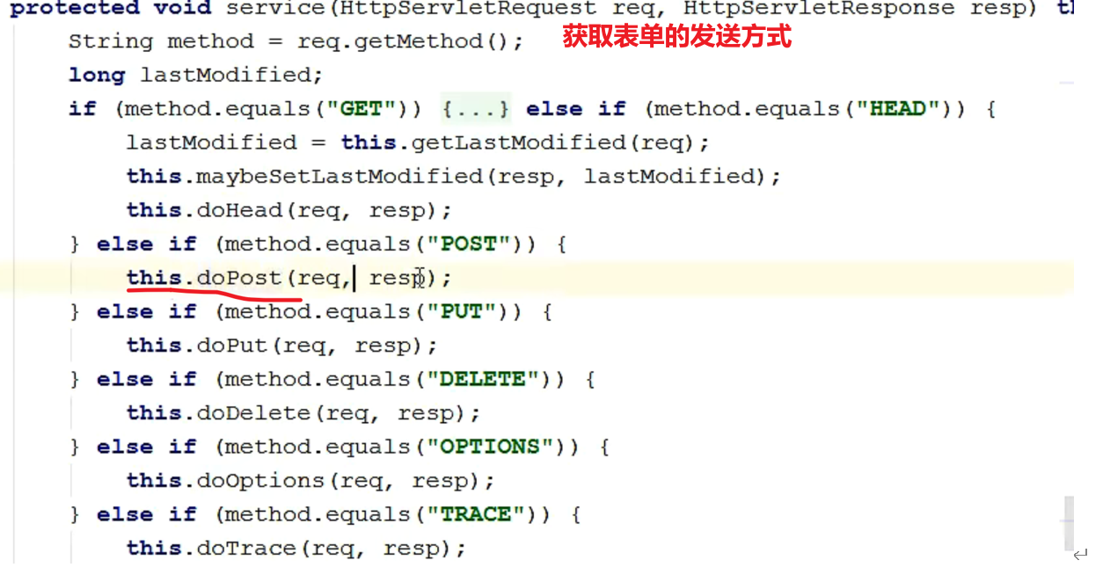

DoPost方法，其实各个do方法基本一致，因为我们不重写这些do方法肯定会报错

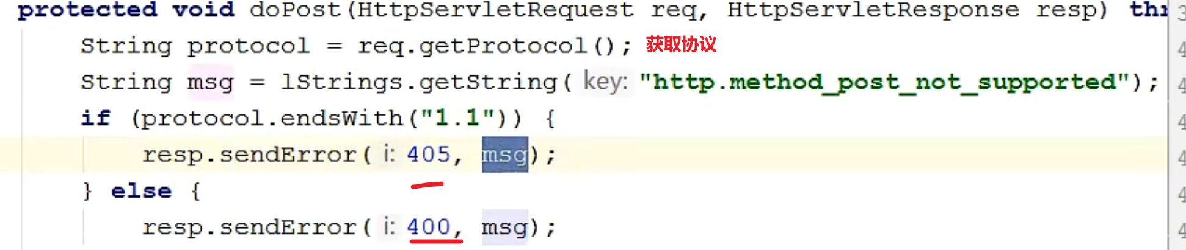

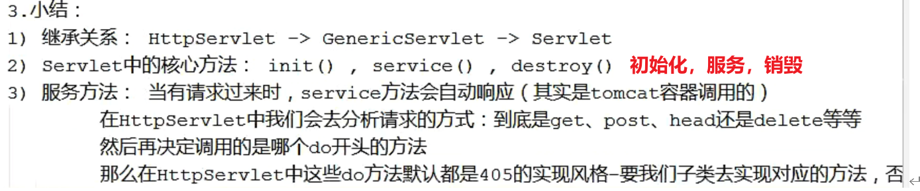

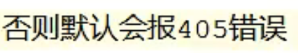

## Servlet生命周期



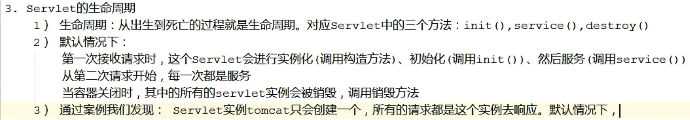

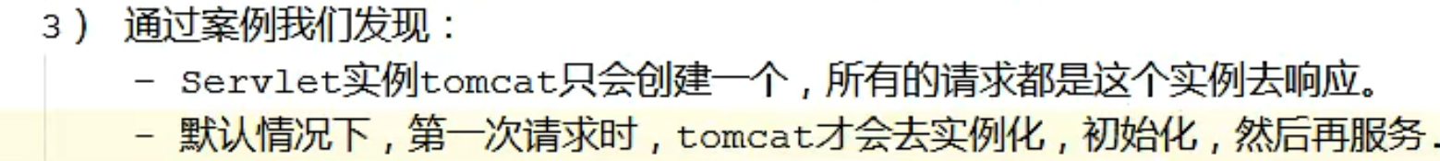









Web.xml中

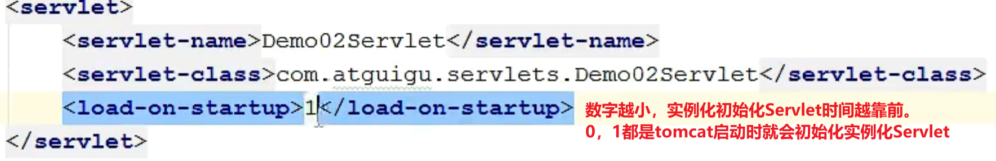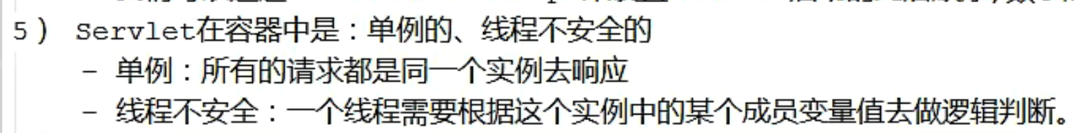



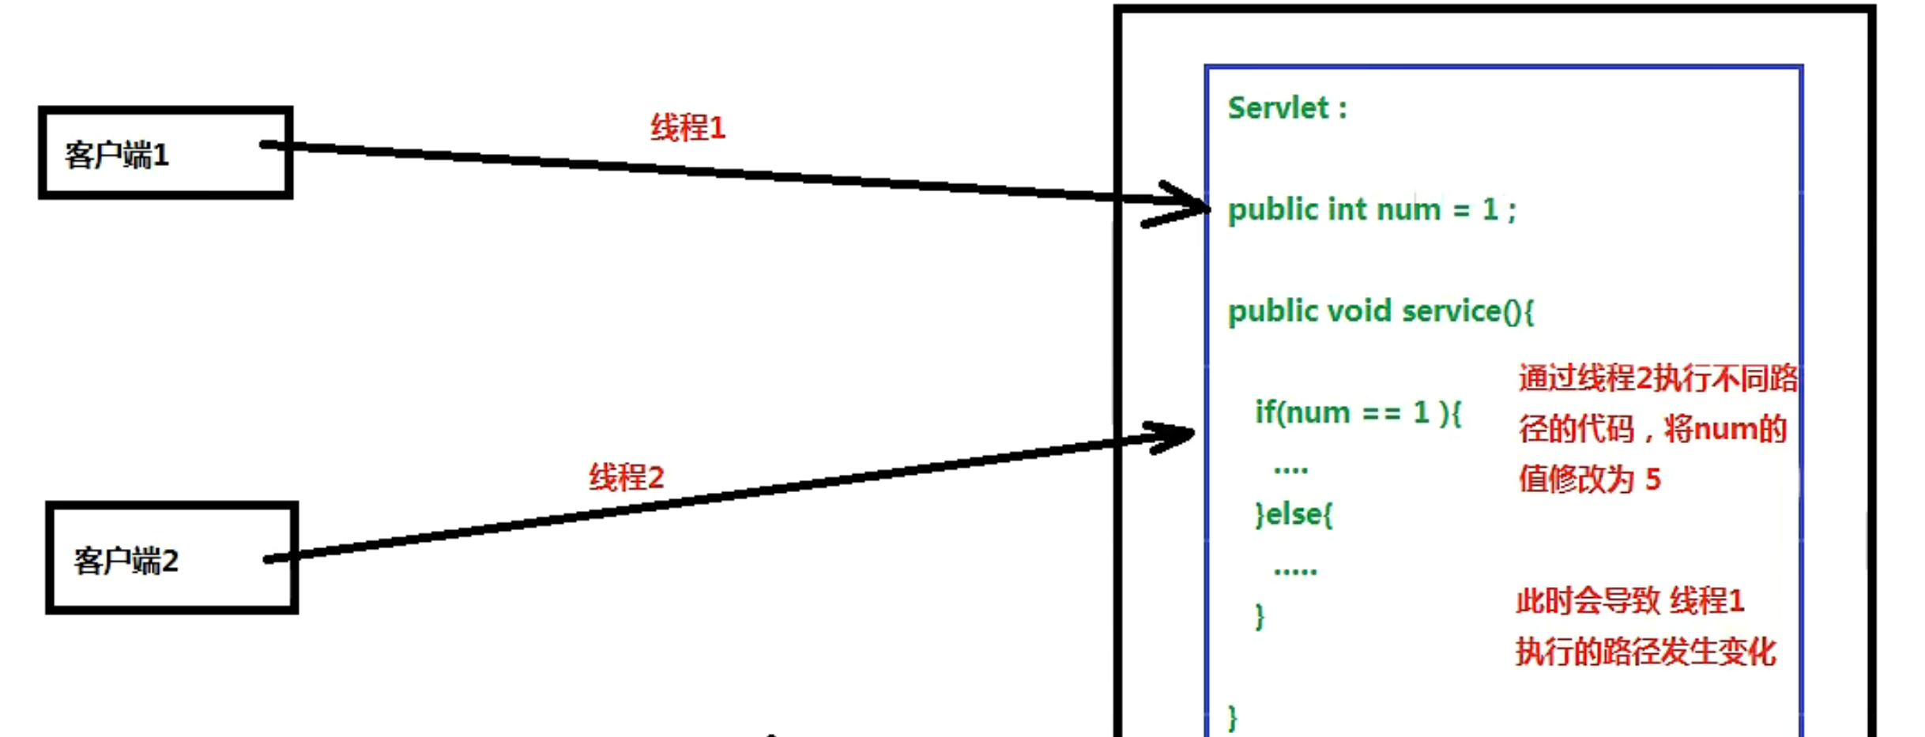





# HTTP协议

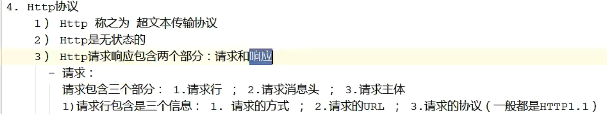





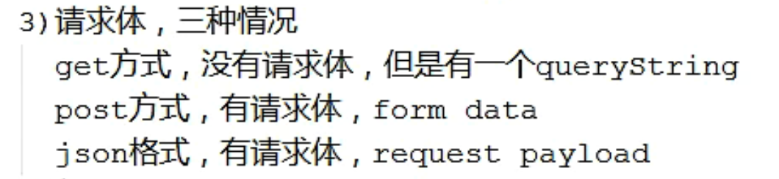

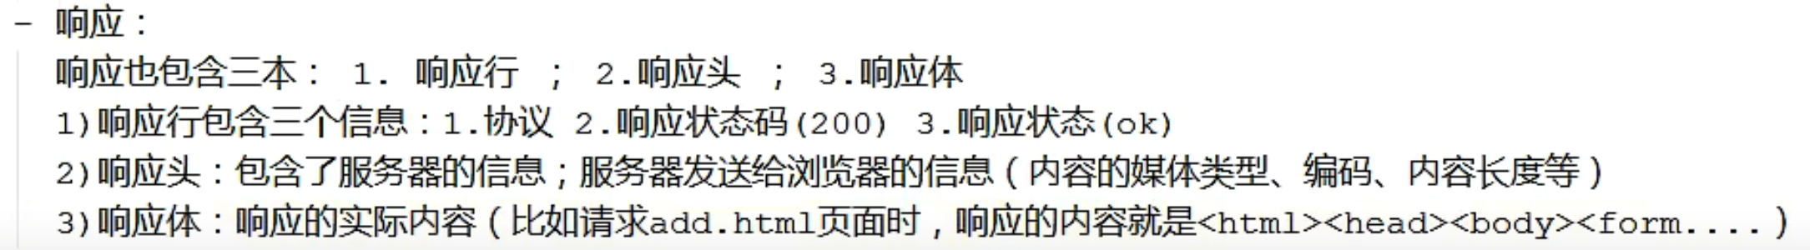

# session会话



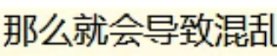





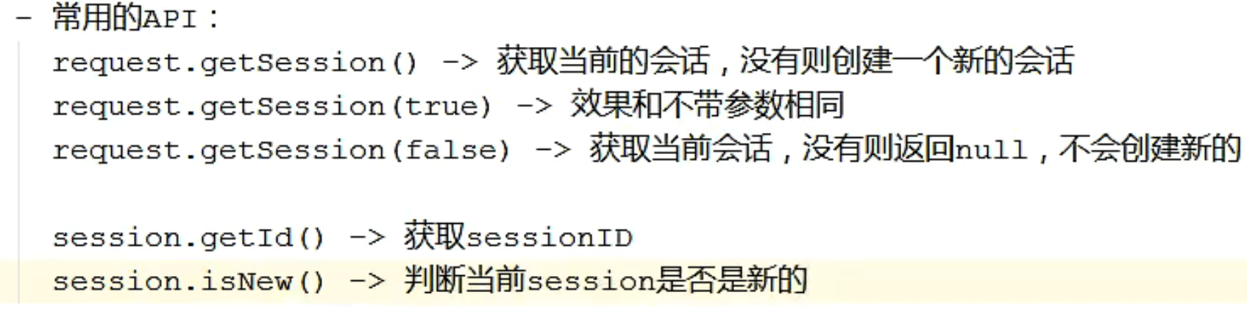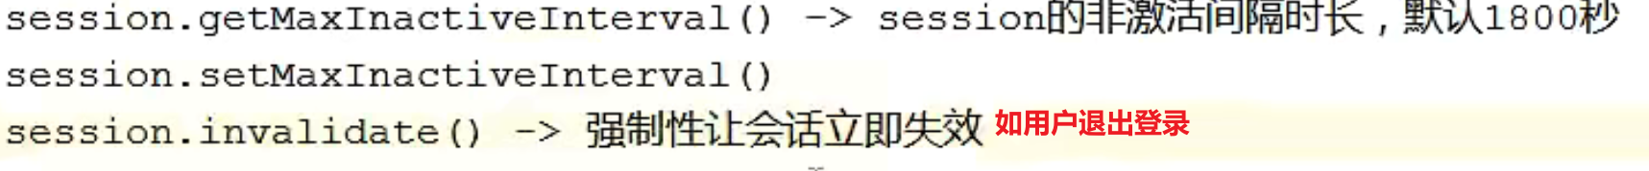

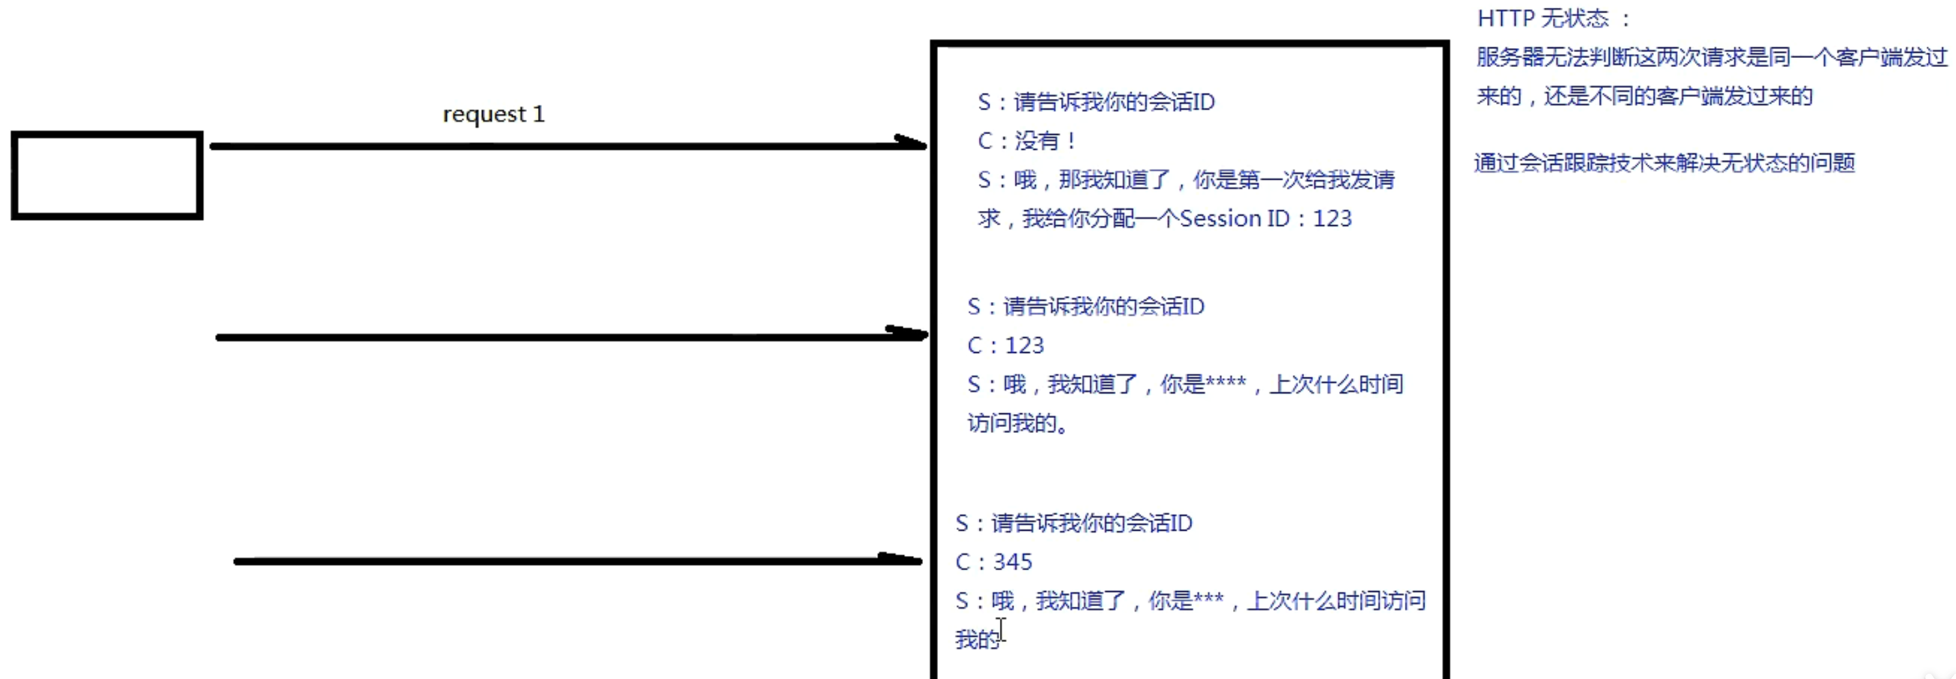

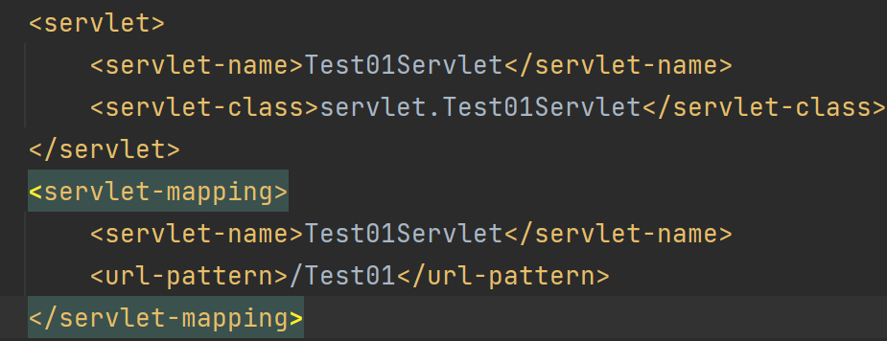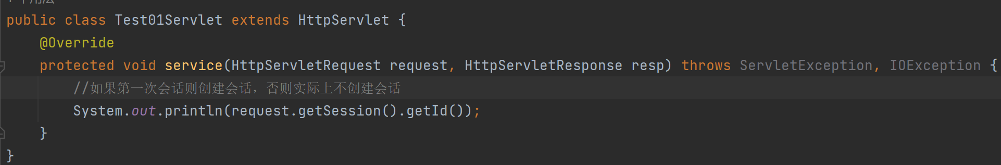

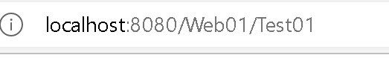

不管刷新多少次，ID不会变

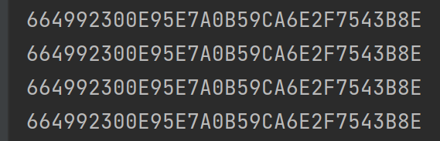

如果是首次访问服务器，则会在响应头里面，因为服务器要主动告诉客户端sessionID是什么。



如果不是第一次访问服务器则会话ID会由客户端发给服务器端，所以会话ID会在请求头中



## session保存作用域

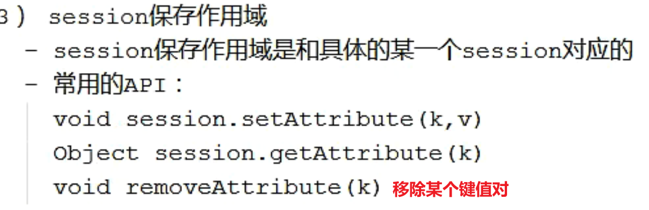

即在一次会话中，会在tomcat中有一个内存区域用来保存这次会话客户端与服务器端都用得到的数据

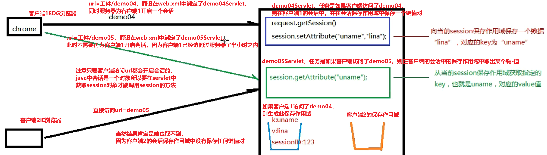

注意，servlet只是组件，一个客户端可以访问多个组件，sessionID是记录在tomcat中的。

客户端请求头要访问的url就是/xxx，与/xxx绑定的servlet组件只是代表当客户端要访问这个url时，服务器端要使用一个或者多个servlet组件给客户端办事，并将事情结果通过响应体告诉客户端。

不同的客户端可以使用不同的浏览器代替

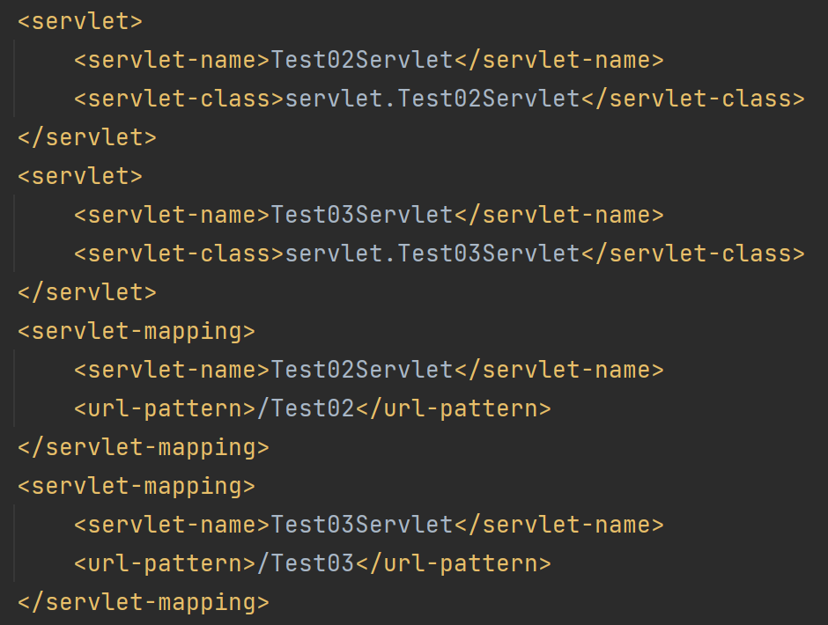

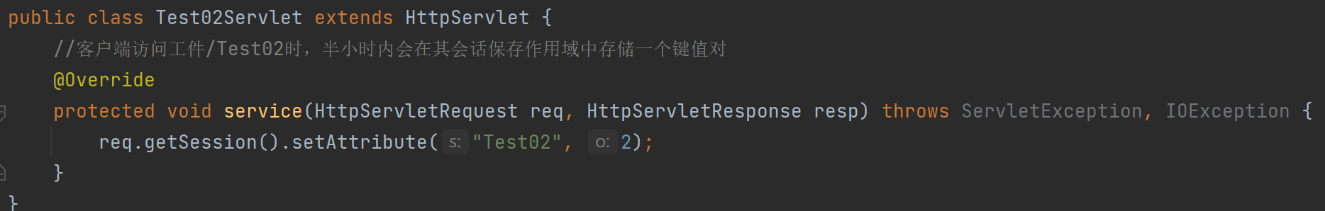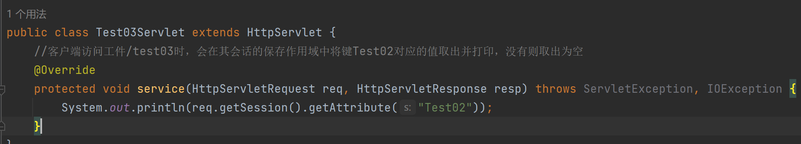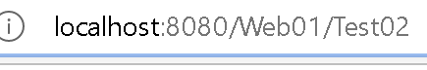



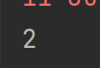

# 服务器内部转发以及客户重定向

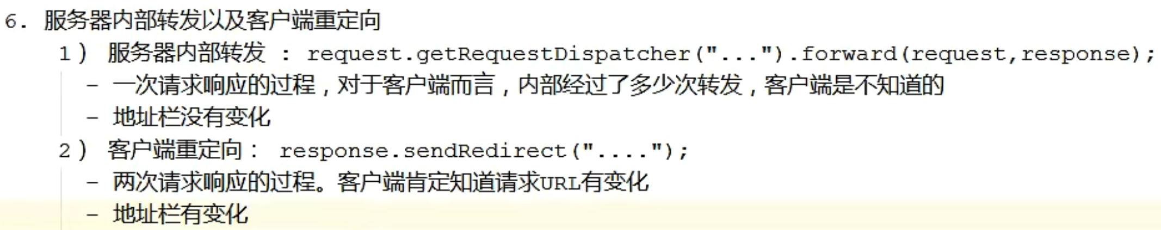

## 内部转发

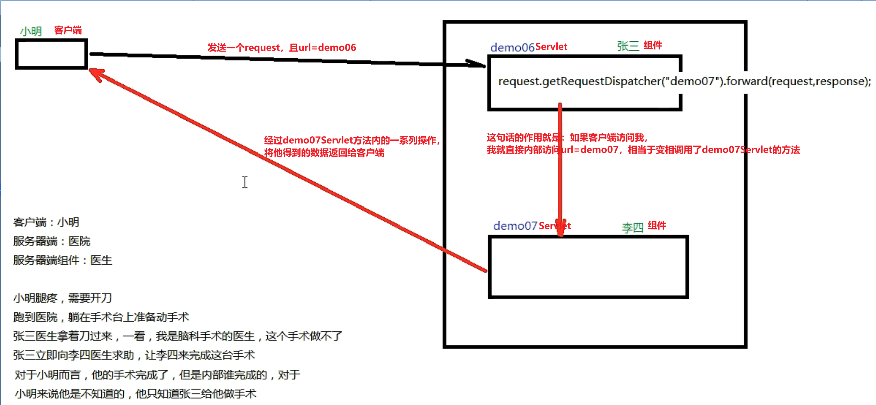

## 重定向

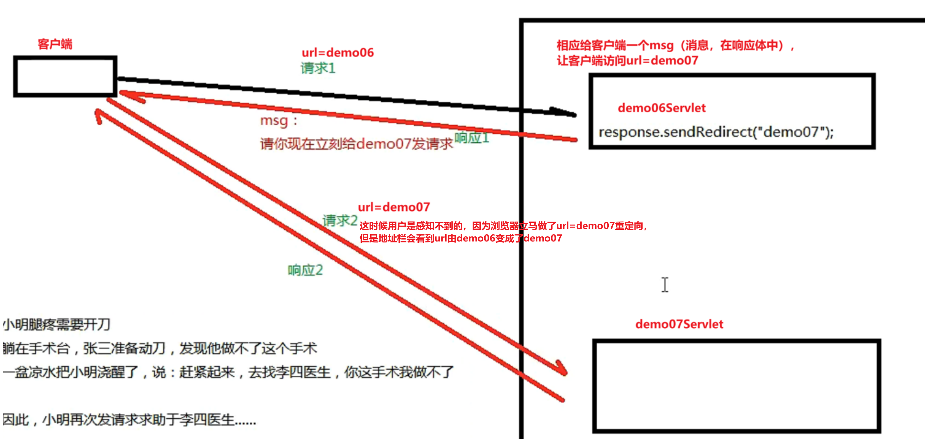

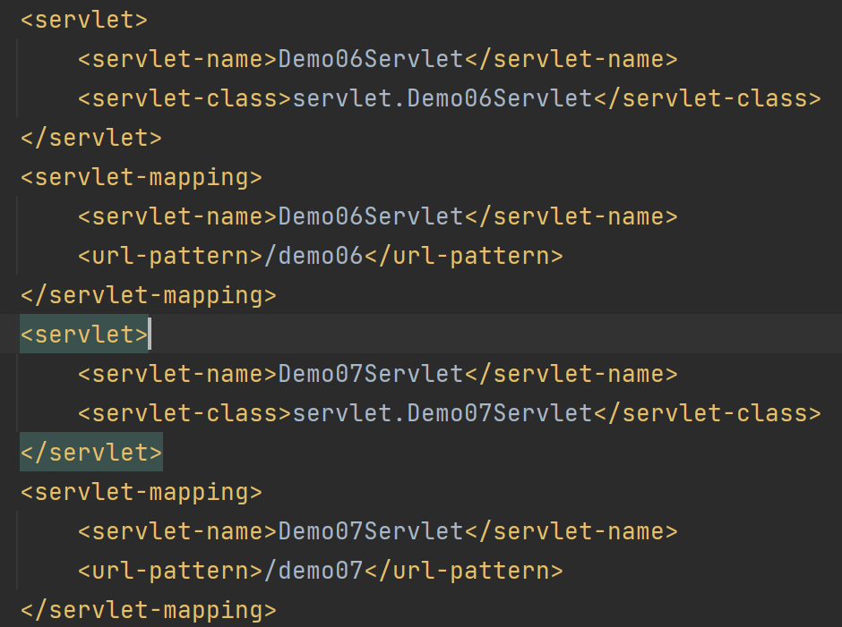

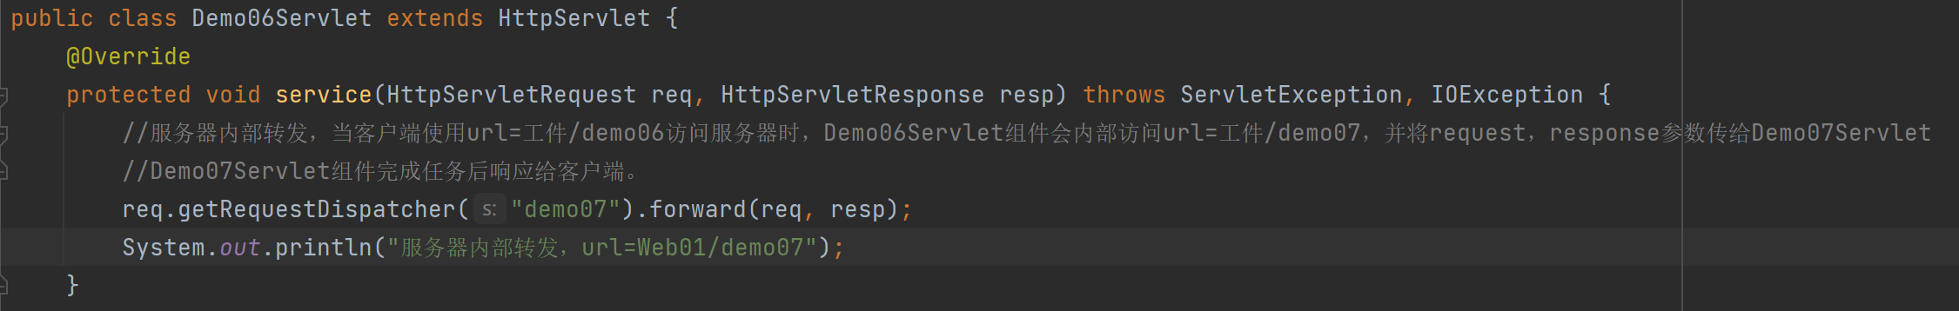

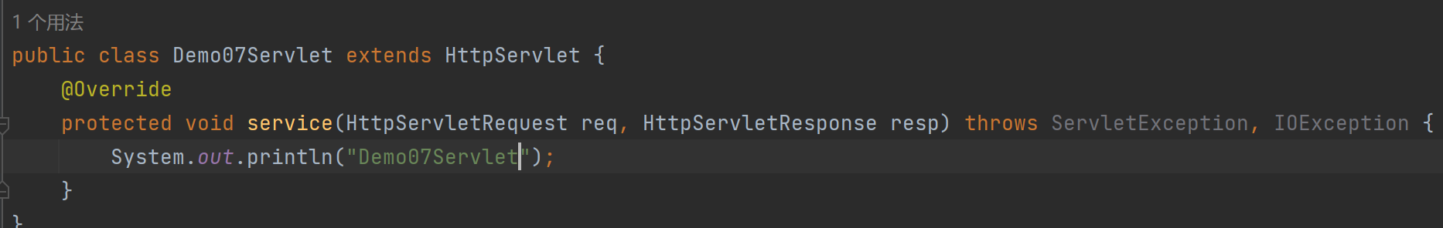

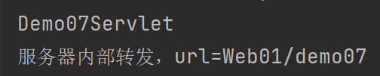



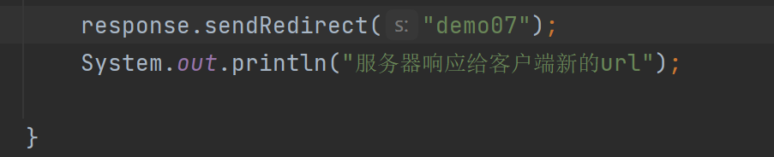

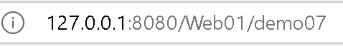

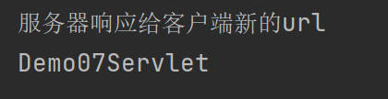

# Thyme leaf-视图模板技术

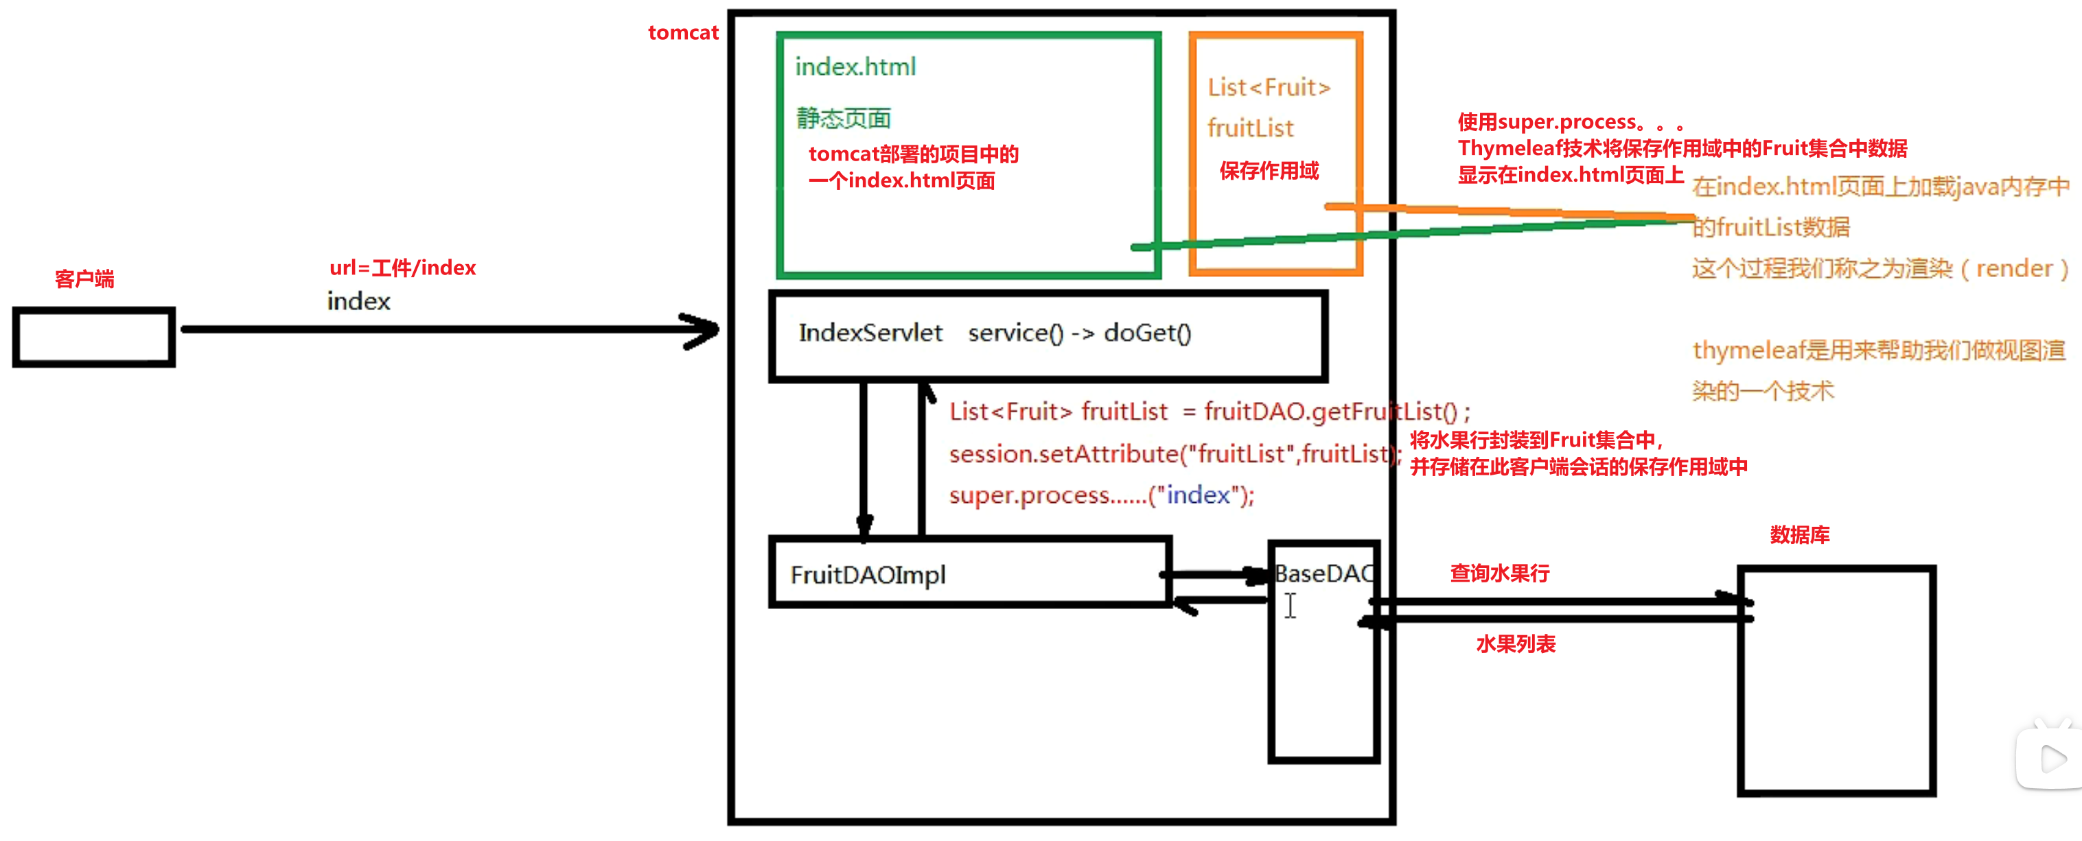

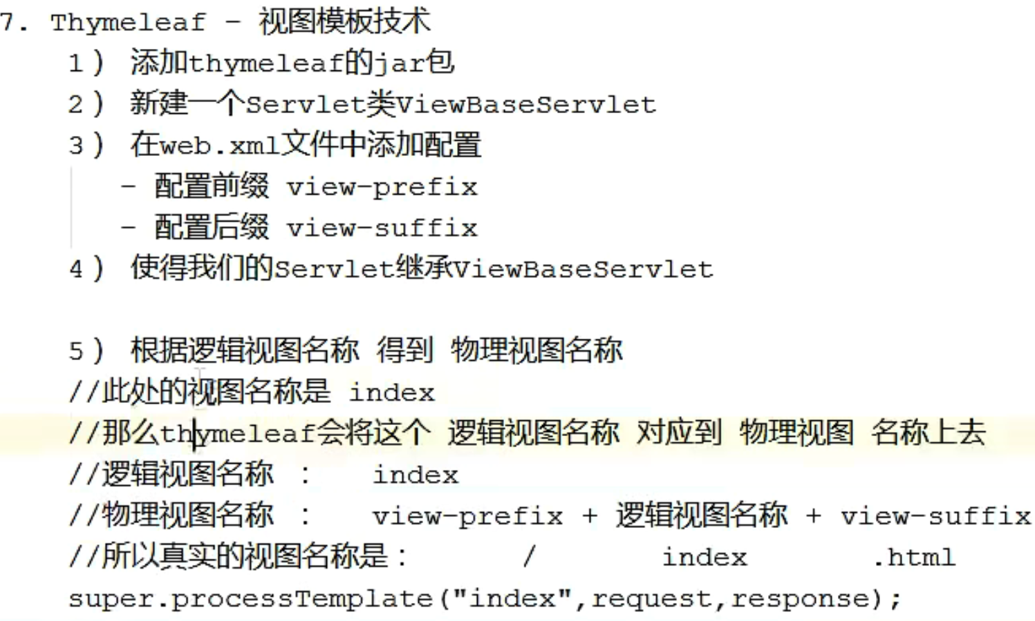



前面带#的对象是thymeleaf的内置对象，所以加#

# 小结

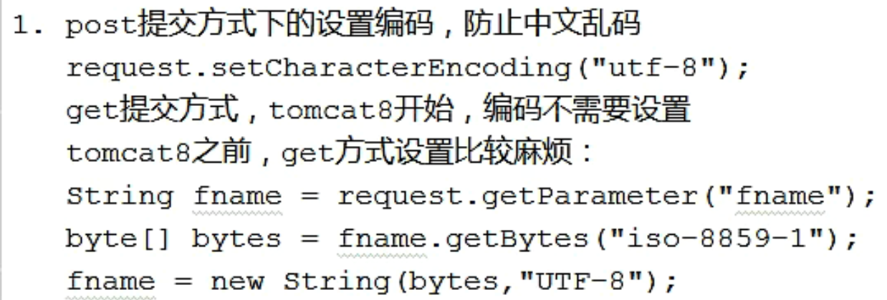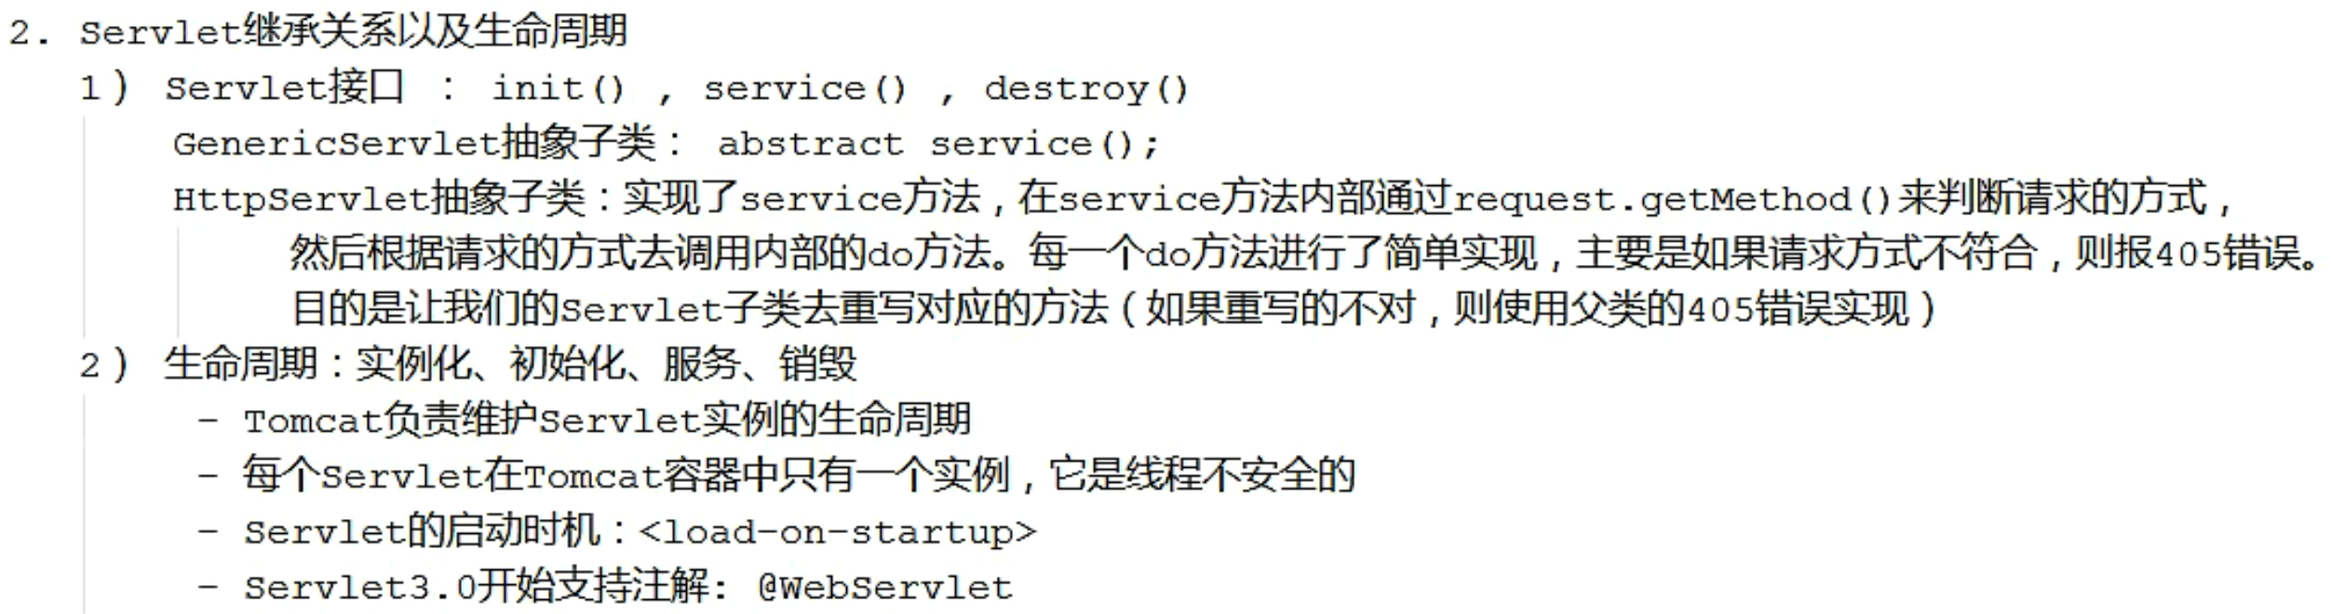



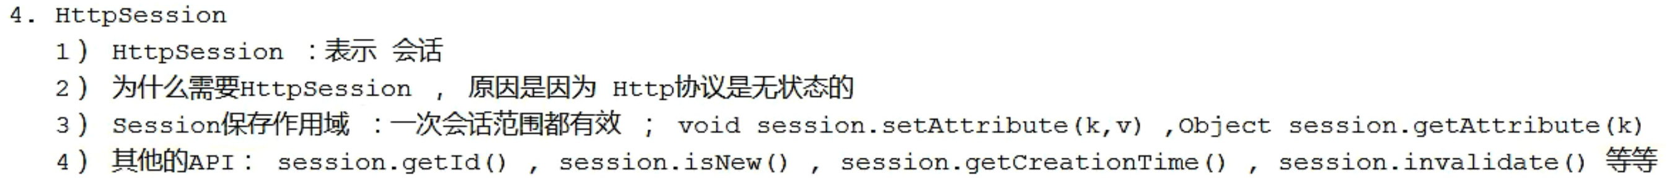



# 保存作用域

**注意，用什么作用域setAttribute的，就用什么作用域getAttribute。不同的作用域不是互通的。**

**同一个浏览器，关闭以后再打开也是两个客户端**



## request保存作用域

只针对某个客户端的某一次请求有效。

在某个Servlet中request.setAttribute之后，可以在当前Servlet中getAttribute获取或者也可以在tomcat内部转发至别的Servlet去getAttribute

但是如果在某个Servlet中request.setAttribute之后，Servlet 中响应回去重定向至别的Servlet了，使得客户端又request了一次。那么在别的Servlet中getAttribute就不会获取先前存储的值。

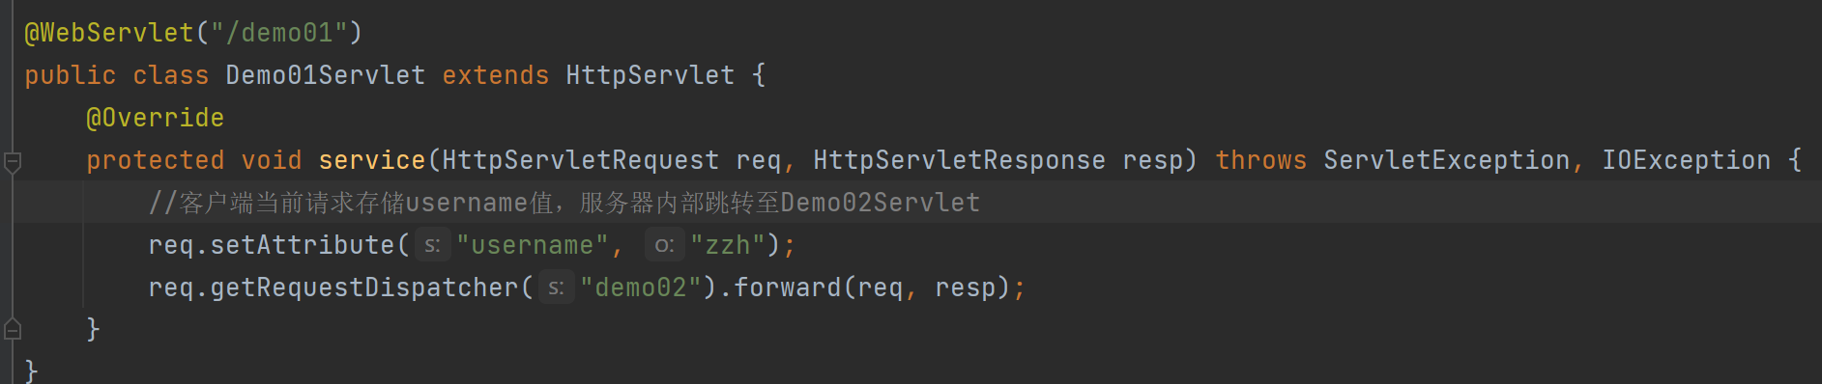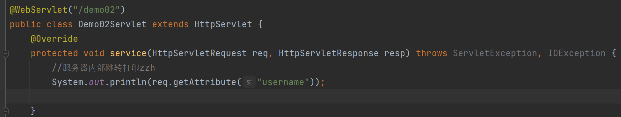



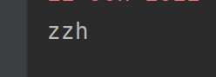





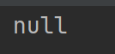



## application保存作用域

当前应用级别的作用域，只要有客户端使用request.getServletContext.setAttribute存储了键值对。只要当前服务器没关，所有的客户端使用request.getServletContext. getAttribute都可以访问，不限制会话，不限制request。是级别最大的保存作用域。

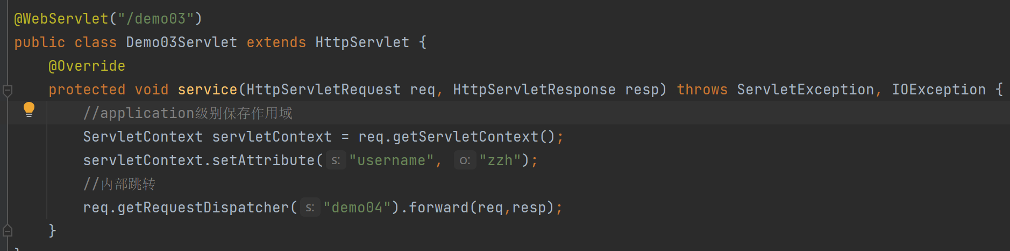

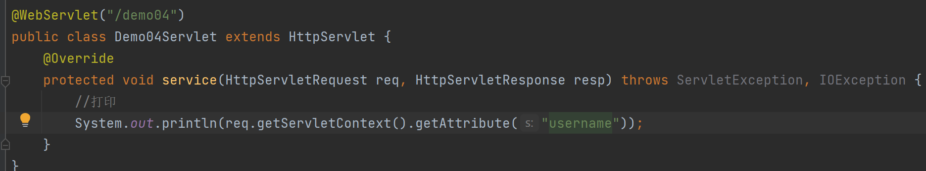



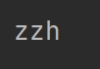

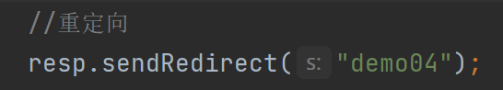



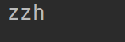

关闭浏览器后重新打开相当于新的客户端，直接访问demo04依然可以输出zzh

# 路径问题

